# Разработка трансивера оптического сигнала OFDM на основе AWGR

***Поповский Н.И.***

*Аспирант*

*Санкт-Петербургский государственный университет телекоммуникаций*

*им. проф. М.А.Бонч-Бруевича, Санкт-Петербург, Россия*

*E-mail:* [*nikitanikita24@mail.ru*](mailto:nikitanikita24@mail.ru)

На действующих транспортных сетях, построенных с использованием технологии OTN/DWDM, чаще всего для оптических каналов используют фиксированную стандартизованную сетку частот (Fixed Grid) с шагом 50 или 100 ГГц (Рис. 1). Для организации подобной линии связи используется наиболее простое оборудование, однако такой подход имеет ряд ограничений. Применение технологии Flex Grid позволяет повысить уровень спектральной эффективности и пропускной способности системы DWDM. В случае организации оптического канала со скоростью 1 Тбит/с с помощью 10 потоков по 100 Гбит/с формата модуляции QPSK и использовании стандартной сетки волн 50 ГГц WDM с поляризационным интерливингом с частичным перекрытием спектров соседних сигналов требуемая полоса частот составит 500 ГГц [1].

Увеличение канальной скорости при сохранении одной несущей наталкивается на проблему резкого уменьшения дальности передачи без регенерации. Необходимость строительства дополнительных усилительных пунктов приводит к удорожанию систем связи. Оптимальным решением, позволяющим сохранить дальность передачи и увеличить канальную скорость, является использование множества несущих частот в одном объединенном канале, который принято называть суперканалом.

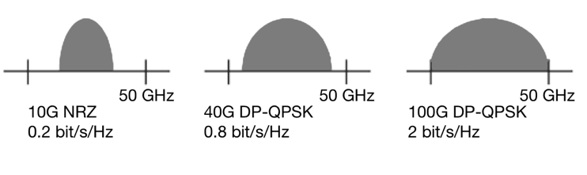

Рис. 1. Полоса частот, занимаемая каналами с разной скоростью

Научная новизна в этой работе заключается в использовании исключительно оптических элементов для реализации ортогонального частотного мультиплексирования. Процесс включает преобразование 10 оптических клиентских каналов, каждый из которых работает со скоростью 10 Гбит/с, в электрические сигналы. Впоследствии многоканальный групповой сигнал генерируется в оптической области путем объединения сигналов из различных оптических поднесущих каналов.

Решетка на основе массива волноводов может использоваться в качестве демультиплексора для оптической сигнала OFDM, поскольку она обеспечивает как преобразование последовательного сигнала в параллельный, так и оптическое преобразование Фурье в одном комплексе. Поскольку обратное преобразование Фурье топологически идентично преобразованию Фурье, AWG также может использоваться в качестве мультиплексора OFDM сигнала в передатчике*.*

В электронной реализации оптических передатчиков OFDM процесс включает QAM-модуляторы для обратного преобразования Фурье и последующего преобразования из параллельного в последовательный. Эти модуляторы преобразуют входные сигналы с фазовой модуляцией во временную форму сигнала, представляющую собой суперпозицию сигналов канала поднесущей. Впоследствии этот сигнал подвергается модуляции оптической несущей с использованием сложного оптического модулятора. Рисунок 2 иллюстрирует оптическое воплощение этой концепции, основанное на AWGR (Arrayed Waveguide Grating Router). В основе конструкции этого передатчика лежат три слоя пластин. Входной разветвитель делит сигнал на четыре копии, каждая из которых модулируется собственным оптическим модулятором, со своим собственным клиентским сигналом.

Обратное преобразование Фурье реализуется с использованием второго слоя, состоящего из пластинчатого разделителя, фазового сдвига и комбинатора. Оптический сигнал, проходящий через него, вызывает серию фазовых сдвигов, где каждый сдвиг зависит от конкретного входного волновода (m) и связанного с ним выходного волновода (n). Используя различные задержки для разных каналов, третий уровень, состоящий из разветвителя, объединяет выходные сигналы со второго уровня. Каждый входной импульс преобразуется в последовательность из восьми выходных импульсов, где каждый выходной импульс представляет собой взвешенную по фазе комбинацию выходных сигналов от всех модуляторов.

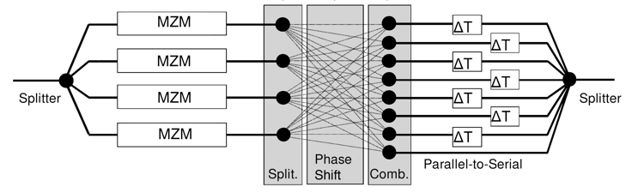

Рис. 2. Структурная схема AWGR для оптического OFDM-передатчика с четырьмя поднесущими

Оптические поднесущие исходят от одного источника лазерного излучения и подвергаются модуляции несущими информацию клиентскими сигналами с помощью модуляторов Маха-Зендера, использующих технологию ниобата лития (LiNbO3). После модуляции эти сигналы передаются через AWGR, что облегчает процесс модуляции OFDM. Мультиплексированный сигнал проходит по 100-километровому волоконно-оптическому каналу связи, достигая как приемника, так и спектроанализатора.

Результаты исследования показали, что качество принимаемого сигнала зависит от полосы пропускания AWGR. По мере увеличения полосы пропускания BER уменьшается, и, следовательно, количество правильно принятых битов уменьшается.

Исследуемая схема передатчика использует OFDM для мультиплексирования множества оптических сигналов, что является примечательной отличительной характеристикой. OFDM предлагает существенные преимущества с точки зрения высокой пропускной способности и эффективности спектра. Дополнительная отличительная особенность заключается в потенциальной конструкции передатчика, использующего методы, которые интегрируют все оптические элементы — такие как лазеры, модуляторы, волноводы и решетки — в единую интегральную схему.

**Литература**

1. Листвин В.Н., Трещиков В.Н. DWDM системы: научное издание // Издательский Дом «Наука». 2017. С. 300.
2. Поповский Н.И., Давыдов В.В., Рудь В.Ю. Особенности построения волоконно-оптических линий связи с ортогональным частотным разделением каналов // Научно-технические ведомости СПбГПУ: Физико-математические науки. 2022. Том 15. № 3.2. С. 178-183.
3. Сперанский В.С., Абрамов С.В., Клинцов О.И. Сочетание кодового разделения абонентов и OFDM при передаче данных по волокну // T-Comm: Телекоммуникации и транспорт. 2019. Том 13. № 3. С. 32-35.